tECHNICAL
BID
DOCUMENTS



F16 A3 Project

Package SEISMIC DETECTION SYSTEM(SDS)

Issue for Bidding

Issue Date:OCT 1, 2019

Revision No.: 0

UNITED INTEGRATED SERVICES
- 工程範圍

本工程包含設計，配料，運輸，廢物處理，處理，測試，委託，自行安裝施工文件。
完成系統所需的所有必需配件和服務。 安裝需符合適用的法規，規範和管轄權限，以提供完整的操作系統。
工作範圍（在本請求技術提案中稱為“工作”或“項目”）在技術規範和附圖中闡述，並總結如下:

- 系統設計需包含:
- 系統電力架構。
- 地震儀。
- PLC控制系統。
- SCADA圖控。
- 與廣播系統連動、測試及教育訓練。

- 地震探測系統之購買/設備和安裝，包括:
- 地震儀設備。
- PLC盤體。
- PLC控制器，包含所需之輸出/輸入/通訊/電源及其它必要之模組。
- 連接SCADA/PLC之網路系統。
- 系統相關的接線。
- 相關控制軟體和硬體。

- SCADA和PLC程式製作和安裝。
- 可編程邏輯控制器（PLC）和HMI（人機界面）SCADA的軟件配置。
- 數據庫，圖控顯示，警報，趨勢圖和報告設計和配置。
- 數據整合到FMCS系統。
- 系統操作教育訓練課程，課程內容。
- 竣工圖面和文件。
- 工程調試和驗收。

- 工程要求

- 系統能力必須具有未來的擴充性。
- 本系統運行要求為每年365天，每天24小時運行，沒有預定的停機時間。
- 抗震設計應考慮以下因素：
- 機械抗震控制應參考適用於任何管道系統的，現場測試的安裝細節。
- 盤體的支撐應設計成能承受地震，應固定在地板上或以其他方式固定，安裝方式需提交送審方能施作。

- 如果需要進行地震計算，則應由獲得主管機關（AHJ）或獲得許可的任何經過認證的專業結構工程師進行
- 本系統的電氣設計和相關部件的安裝應符合以下要求:
- 無塵室和MEP電氣RFP。
- 室內配線裝置規則。
- 儀表電纜屏蔽應連接到儀表接地系統 。
- 承包商全面負責細節設計，以便根據本規範中描述的性能標準實現操作功能。
- 承包商應根據附件一和所有需要檢測的詳細清單確定系統配置，設備數量和設備佈置。
- 地震儀在接觸無線電信號時不應發出警報。
- 所有設備和部件需送審通過後才能訂購/施作。
- 應包括所有必需的臨時需求，如現場辦公室，現場暫存區，腳架，起重機，電力連接和照明等，以及建築和安裝設施。
- 廢物處理程序必須符合當地法規。
- 地震系統至少需提供4級(25~59gal)、4級(60~80gal) 、五級(含以上)三種接點供各系統介接。
- 系統規格:
- 在FAB大樓安裝三台地震儀。
- 傳感器規格:共振阻尼複合擺動。垂直和水平平面的響應。
- (c-1) 頻率:0~30Hz。
- (c-2) 檢測範圍:0.1~3000gal。
- (c-3) 時間延遲:5 seconds。
- (c-4) 採樣週期:10ms(100Hz) 。
- (C-5) 警報輸出: DPDT micro-switch。
- (c-6) 通訊埠: RS-232C( 含X,Y,Z 最大加速度，故障訊號) 。
- (c-7) 電力規格:AC-110V標配、DC24V可增設(內建10分鐘電池) 。
- 地震檢測應針對地震四級進行校正。地震傳感器設定範圍在25gal到80gal之間。
- 所有未指定的項目的設計必需根據業主的最終需求。
- PLC控制架構需符合附件二，並需符合以下功能:
- 1級~5級含以上:以通訊方式傳至FMCS，1~3級須有警報輸出
- 4級(25~59gal):提供乾接點輸出，Sensor判斷選擇由各使用單位處理(廣播系統除外)
- 4級(60~80gal):提供乾接點輸出，Sensor判斷選擇由各使用單位處理(廣播系統除外)
- 5級含以上(80~250gal):提供乾接點輸出，Sensor判斷選擇由各使用單位處理(廣播系統除外)
- PLC做三選二邏輯判斷並連動至廣播系統，需有五點輸出，1~4級地震為地震等級警報，5級為人員疏散廣播
- 工程補充說明

- 工程介面上因圖面規格、規範如有衝突或疑問，以業主之解釋為主，應配合工程之需求修改。
- 其他相關之工程施工品質規定及要求、文件送審於kick-off meeting中說明。
- 所有設備送電均需依照美光送電程序進行並檢附送電檢查表以及單線圖備查。
- 預警型地震系統相關規範請參考附件三
- 其它需遵守"I&C儀控共通規範 V4.0"施作

- 附件

附件一
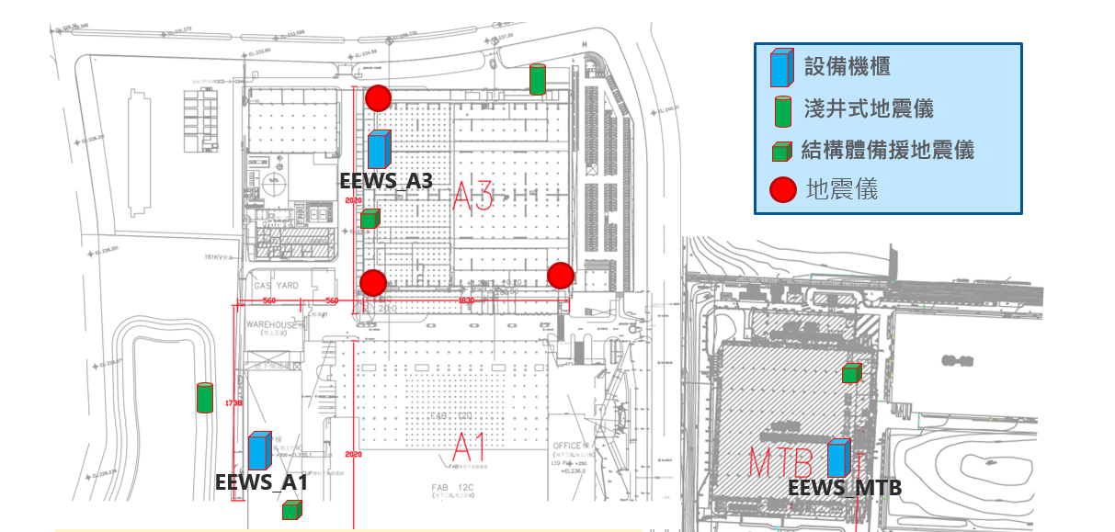

附件二
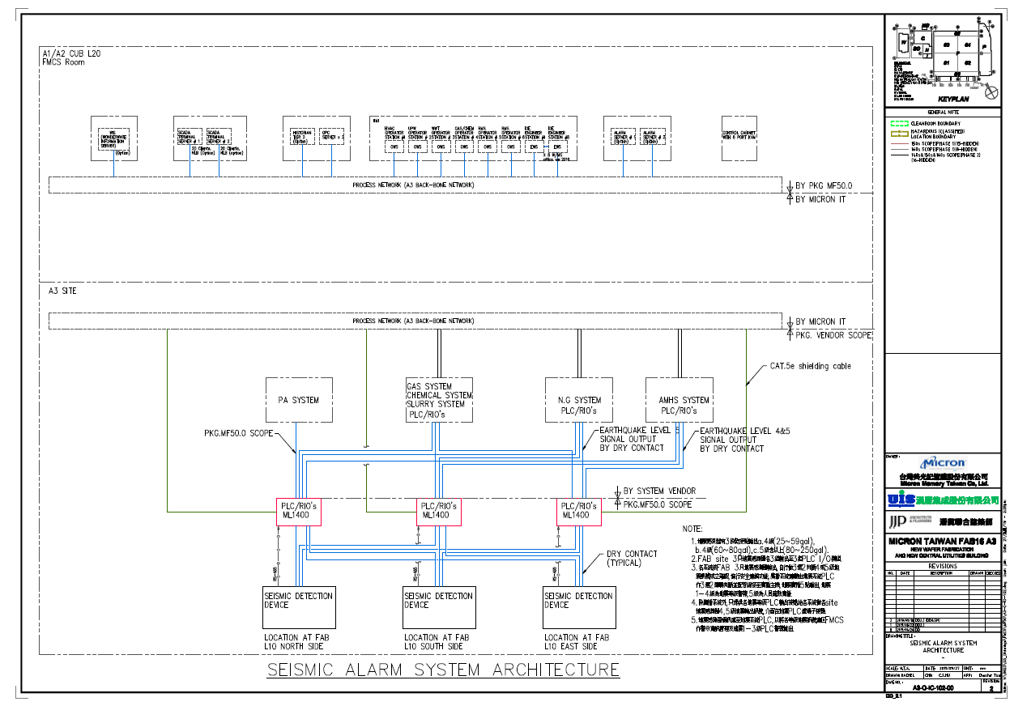

附件三

